ASSUNTO :. SOLICITO AO EXMO SENHOR PREFEITO MUNICIPAL CARLOS NELSON BUENO, PARA QUE JUNTO AO DEPARTAMENTO COMPETENTE SEJA
FEITO RECAPEAMENTO DA RUA PEDRO SIMOSO, DO BAIRRO SAÚDE.
DESPACHO:

SALA DAS SESSÕES ____/____/____

PRESIDENTE DA MESA

INDICAÇÃO Nº DE 2011

SENHOR PRESIDENTE,
SENHORES VEREADORES,

Indico ao Exmo Senhor Prefeito Municipal Carlos Nelson Bueno, para que junto ao Departamento competente, seja feito recapeamento na Rua Pedro Simoso, paralela com a Rua Rio de Janeiro, do Bairro Saúde, que se encontra em situação lastimável devido a grande cavidade.

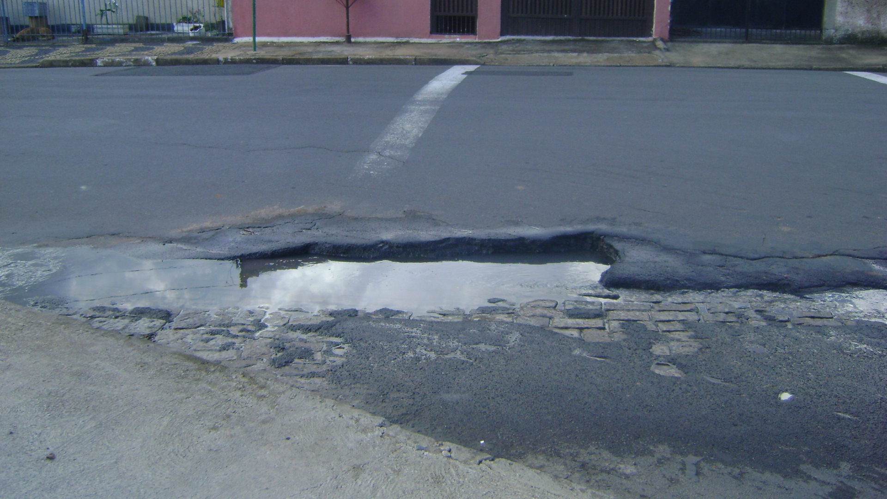

SALA DAS SESSÕES “VEREADOR SANTO RÓTOLLI”, EM 11 DE MARÇO 2011.

VEREADOR LUÍS ROBERTO TAVARES

